BERSUCI DARI NAJIS DAN HADAS
(Pelajaran PAI, oleh : Drs. Tasdik )
Asslaamu’alaikum Warohmatullohi Wabarokaatuh
Anak-anakku apakah masih ingat pelajaran minggu kemarin??
Pada minggu kemarin pak Tasdik memberi pelajaran tentang “Makna dua Kalimat Syahadat”. Seperti kita ketahui bahwa mengucapkan dua kalimat syahadat termasuk pada rukun Islam yang pertama.
Siapakah yang tahu rukun Islam yang kedua??
Rukun Islam yang kedua adalah “mendirikan shalat lima waktu”.
Nah, sebelum melaksanakan shalat, kita harus bersuci dulu.
Bersuci dari apa??Bersuci dari najis dan hadas.
Pelajaran hari ini adalah “Bersuci dari Najis”
Pentingnya materi pelajaran ini.
Pelajaran ini sangat penting bagi kita. Mengapa? Sebab, sebelum melaksanakan shalat kita harus suci dari najis dan hadas.
Apakah najis itu?
Najis adalah kotoran yang terlihat yang berasal dari manusia dan hewan, yaitu:
- Air kencing
- Berak
- Muntah
- Darah
- Nanah
- Bangkai binatang
- Air liur/ jilatan anjing dan babi
Gambar benda najis
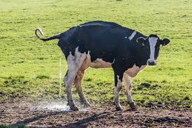 | 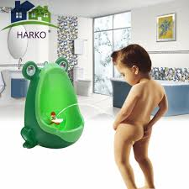 | 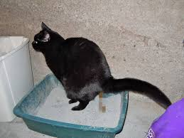
Air kencing binatang itu najis | Air kencing manusia | Berak binatang/manusia najis

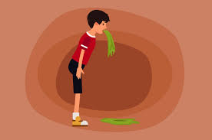 | 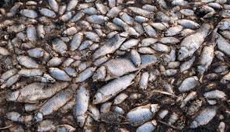 | 
Muntah adalah najis | Bangkai ikan yang membusuk itu najis | Darah/nanah itu najis
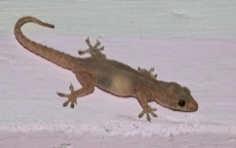 | 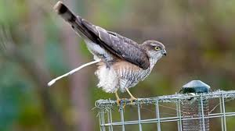 | 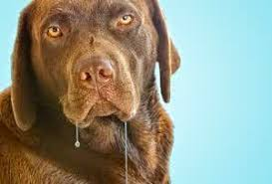
Kotoran cicak itu najis | Kotoran burung itu najis | Air liur anjing termasuk pada najis besar (mugholazhoh

Air Kencing
Air kencing termasuk pada benda najis, maka kita harus membersihkannya sebelum berwudhu.
Tata cara kencing yang benar dan cara membersihkannya.
Cara masuk ke dalam WC
- Masuk ke WC mendahulukan kaki kiri dan berdo’a:
- اَللّٰهُمَّ اِنِّيْ اَعُوْذُبِكَ مِنَ الْخُبُثِ وَالْخَبَآئِثِ
Alloohumma Innii a'uudzubika minal khubutsi wal khobaaitsi
Artinya:
"Ya Allah, aku berlindung pada-Mu dari syaitan besar laki-laki dan perempuan"
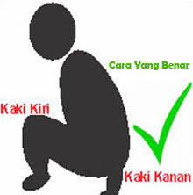
POSISI KENCING JONGKOK
- Kencing harus ke lubang WC dan duduk jongkok, tidak boleh berdiri.

- Selesai kencing berdehamlah untuk mengeluaran sisa air kencing di dalam.
- Urutlah batang kemaluan agar air kencing tidak mengendap pada kemaluan.
- Basuhlah kemaluan dengan menggunakan tangan kiri. Tangan kanan untuk mengambil air
- Siramlah lubang WC agar tidak meninggalkan bau yang tidak sedap.
- Keluar WC harus mendahulukan kaki kanan.
Cara Kencing yang salah
- kencing menghadap ke kiblat
- kencing sambil berdiri
- kencing di jalan yang dilalui orang
- kencing di bawah pohon tempat berteduh
- kencing di sungai yang airnya bersih
- kencing pada dinding tembok
- kencing pada lubang semut

Beberapa contoh gambar cara-cara kencing yang dilarang
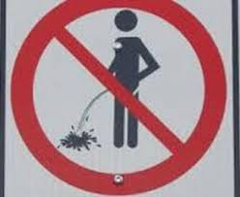 | 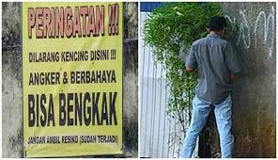 | 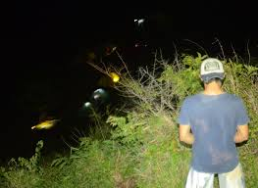 | 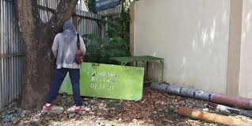

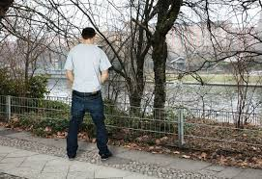 | 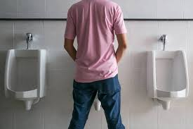 | 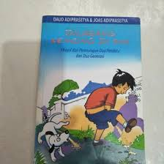 | 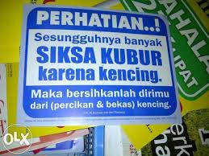

LEMBAR KERJA SISWA (LKS)
Kerjakanlah soal-soal di bawah ini!
- Apakah yang termasuk pada rukun Islam yang kedua? ..................................................
- Apa yang harus kita lakukan sebelum melaksanakan shalat? .........................................
..........................................................................................................................................
- Apa arti dari najis? ..........................................................................................................
- Sebutkanlah macam-macam benda najis!
..............................................................................................................................................................................................................................................................................................................................................................................................................................
- Kaki sebelah manakah yang harus masuk dahulu ketika kita mau masuk ke dalam WC? ...............................................................................................................................
- Bagaimana cara duduk yang baik ketika kita kencing? .................................................
- Bolehkah kencing sambil berdiri? .................................................................................
- Bolehkah kita kencing menghadap ke kiblat? .................................................................
- Bolehkah kita kencing pada lubang semut? ....................................................................
- Apa arti gambar di bawah ini?

Tuliskan jawabanmu!

..................................
..................................
..................................
..................................

Tuliskan jawabanmu!

..................................
..................................
..................................
..................................

Selamat mengerjakan !!

